Аипова: в ГУСТ уже направлены заявки из 13 городских округов от активных любителей обустраивать клумбы во дворах

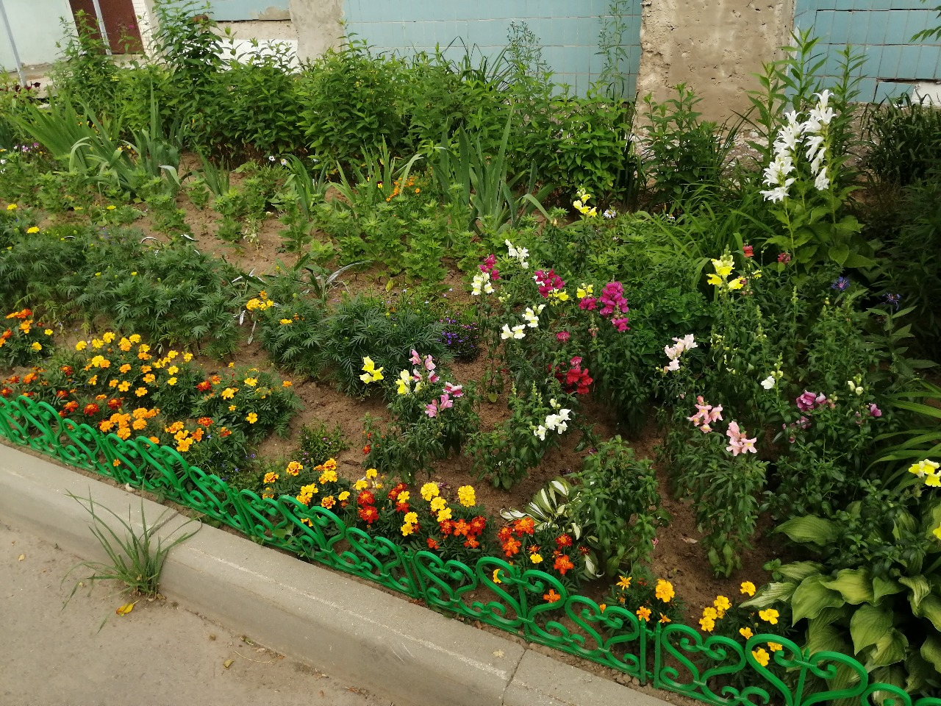

В Главное управление содержания территорий Московской области продолжают поступать заявки на самый лучший палисадник, созданный своими руками во дворе многоквартирного дома. Руководитель Главного управления содержания территорий Московской области в ранге министра Светлана Аипова сообщила, что лично отметит жителей Подмосковья, которые творчески украшают придомовую территорию цветами и кустарниками. Основное условие – не только гармонично соседствующие растения, но и отсутствие в оформлении неэкологичного декора в виде отработанных автопокрышек.

- С начала лета поступили красочные «цветочные открытки» из 13 городских округов. Первыми проявили инициативу жители Балашихи, Люберец, Сергиева Посада, Жуковского, Дмитрова и Пушкино. В июле их поддержали горожане из Чехова, Электростали, Мытищ, Щелково, Раменского и Красногорска, - прокомментировала Светлана Аипова.

«Потихоньку совместно с жителями благоустраиваем общедомовую территорию, в планах организовать в деревне аллею памяти погибшим во время ВОВ», - написала староста деревни Красные холмы г.о. Чехов Анна Михайлина.

Прекрасный палисадник обустроила Елена Пирогова, увлеченная жительница г. Электросталь, проживающая по адресу Ногинское шоссе. Она не только талантливый садовод, но и художник, участник программы «Активное долголетие».

Соколова Наталья приглашает в Мытищи, на ул. Белобородова: «С 2015 года своими руками сделали красивую территорию. Все три подъезда в цветах и кустах. Это колоссальный труд - постоянно ухаживать за своей территорией. Наши растения радуют всех мимо идущих людей, которые останавливаются чтобы сделать фото или просто полюбоваться ими».

На почту направили свои заявки также Наталья Новикова из городского округа Щелково, посёлок Литвиново, Ольга Лобова из Жуковского, ул. Солнечная. Красивые фото ухоженных цветников у подъездов прислали также из г. Красногорска, ул. Ленина.

Елена Кухарская из г. Раменское написала так: «Моему саду 9-й год. Мой сад - это непрерывная смена картинки, постоянная смена экспозиции, растения сменяют друг друга в течение всех сезонов, и даже зимой сад привлекает внимание - тут главную роль на себя берут хвойные растения. Я не знаю точного количества растений, но видовое разнообразие абсолютно точно уже около 100. Есть цветы из Красной книги (Прострел или Сон-трава) и лекарственные и ароматные травы (тимьян, лаванда, шалфей, медуница, бадан), большое количество роз, кустарников и хвойников».

- Мы продолжаем принимать заявки от неравнодушных жителей, которые творчески благоустраивают свои дворы, на почту gust_info@mosreg.ru. В конце лета мы проведем голосование в нашем телеграм-канале https://t.me/revizorro_mo и опубликуем итоги, – заверила Светлана Аипова.

Пресс-служба Главного управления содержания территорий Московской области, почта: gustmosobl@mail.ru, cайт: https://gust.mosreg.ru

https://t.me/revizorro_mo
https://vk.com/gustmo

